**Классный час**

***«Права ребенка – права человека»***

(7 класс)

Классный руководитель: Гончарова Е.Г.

**Классный час *«Права ребенка – права человека»*** (7 класс)

**Цель:** - ознакомить учащихся с основными положениями «Конвенции о правах ребенка»,

- способствовать формированию у подростков правовой культуры,

- развивать мышление, память, внимание,

- воспитывать уважение к правам и свободам личности, чувства

собственного достоинства, справедливости.

**Оснащение кабинета:** «Конвенция о правах ребенка», карточки – задания, кроссворд, демонстрационный материал «Права ребенка» на базе «Конвенции о правах ребенка», картины мужчины и женщины, военных действий, видеоплеер, эпизоды мультфильмов из сказок А.Н.Толстого «Золотой ключик, или приключения Буратино», Шарль Перро «Золушка», К.И.Чуковского Мойдодыр», заготовки рисунков – овал лица, карандаши, кукла – пупс, выставка дополнительной литературы, таблица – потребностей детей, кроссворд.

**Ход мероприятия**

**Учитель.** Однажды люди со всех концов Земли решили собраться вместе. Кто-то приехал с запада, кто-то с востока, с севера и юга, из богатой страны и из бедной. Здесь были и мужчины и женщины. Они отличались друг от друга цветом кожи, говорили на разных языках, поклонялись разным богам

Многие приехали из тех мест, где шла война, где гибли люди. Другие приехали из стран, где людей часто преследуют за их религию, за их политические взгляды.

Всех собравшихся объединяло одно желание: чтобы никогда больше не было войн, чтобы никто не знал страха и нужды. Чтобы никто никогда не мог наказывать людей без вины.

Поэтому они все вместе написали закон. Они привели в этом документе список прав, которые имеет каждый человек на Земле, в том числе ребенок, для того чтобы все знали и уважали эти права.

**Сегодня тема классного часа «Права ребенка – права человека».**

**Цель:** ознакомить учащихся с основными положениями Конвенции о

правах ребенка.

Каждый человек, живущий на планете Земля, имеет свои права, которые должны неукоснительно соблюдаться и защищаться.

Ребенок, разумеется, - тоже человек, но человек особый, наиболее уязвимый, которого легко обидеть, унизить, который нуждается в защите и помощи.

Поэтому международное сообщество, заботясь о будущем планеты. О тех, кто будет жить на ней в наш, ХXI век, принято в 1959 году документ – Декларацию Прав Ребенка.

Слово ДЕКЛАРАЦИЯ – прочитаем и повторим все вместе.

**Декларация – это рекомендательный документ.**

С сентября 1990 года в России вступила в силу Конвенция «О правах ребенка».

Слово КОНВЕНЦИЯ - прочитаем и повторим все вместе.

**Главная цель Конвенции – максимальная защита прав ребенка.**

Прежде чем перейти к знакомству с основными статьями Конвенции, выполним следующее задание по группам:

1. Составьте список потребностей ребенка, которому 2 месяца. Что ему необходимо для жизни? (Учащиеся поочереди берут в руки куклу – пупса).
2. Потребности человека с возрастом меняются. И в 13 – 14 лет, как вам сейчас, у ребенка могут быть и другие потребности.

|  |  |
| --- | --- |
| Потребности двухмесячного ребенка | Потребности 13 - летнего ребенка |
| Имя  Уход  Медицинская помощь  Питание  Ласка и любовь  Забота  Защита | Медицинская помощь  Образование  Друзья, общение  Творчество  Жилище, питание  Родители, семья  Свобода слова  Свобода мысли  Одежда  Поддержка родителей  Собственность |

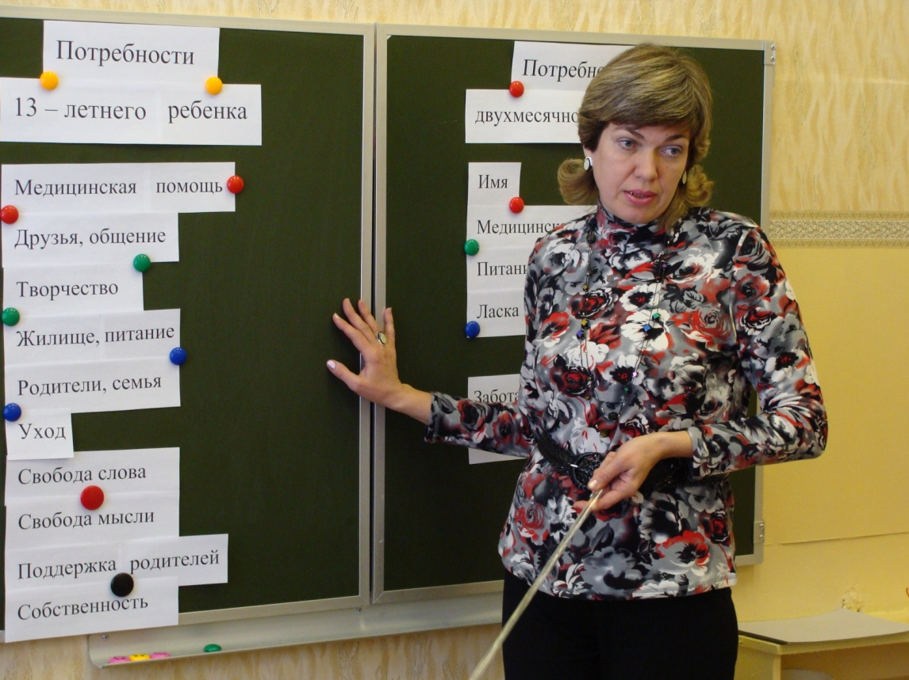

- Как с возрастом изменяются потребности ребенка? (Они становятся разнообразнее и сложнее, их становится больше).

У вас, как вы заметили, получилось много совпадений. Вы сейчас фактически определили содержание этого важного для вас документа –

**Конвенция «О правах ребенка».**

- Ребята, какие права детей знаете вы?

Вот теперь я познакомлю вас с небольшим перечнем прав ребенка, признанный Конвенцией (рисунки):

1) согласно определению, данному в Конвенции (ст.1), «ребенком является каждое человеческое существо до достижения 18-летнего возраста»;

2) каждый ребенок имеет право на жизнь (ст.6);

3) с момента рождения ребенок имеет право на имя и на приобретение гражданства (ст.7);

4) ребенок имеет право свободно выражать свое мнение (ст.13);

5) ребенок имеет право на свободу мысли, совести и религии (ст.14);

6) ребенок имеет право на медицинскую помощь. Дети – инвалиды имеют право на заботу об их физическом и психологическом состоянии (ст.23);

7) ребенок имеет право на образование. Образование должно готовить ребенка к жизни в духе понимания мира и терпимости (ст.28);

8) ребенок имеет право на сохранение семейных связей (ст.8);

9) ребенок имеет право на защиту от физического и психологического насилия, от эксплуатации (ст.37);

10) каждый ребенок имеет право на отдых и досуг (ст.31).

А теперь давайте посмотрим с вами небольшую сценку из школьной жизни.

**Сценка «Чужое письмо»**

На передний план выходят несколько человек с ранцами и кладут их.

Настя. А ты не пойдешь на физкультуру?

Света. Нет я освобождена.

(Все уходят, кроме Светы. Она садится и начинает рисовать.)

Света. Ой, стерки нет. У кого же взять? У Насти посмотрю.

(Света роется в портфеле Насти. Находит блокнот, читает его. Затем находит письмо и начинает его читать. В это время входит Настя.)

Настя. Почему ты открыла мой портфель? И почему читаешь мое письмо?

Света. А что такого? Я же ничего не взяла, только посмотрела. Разве нельзя?

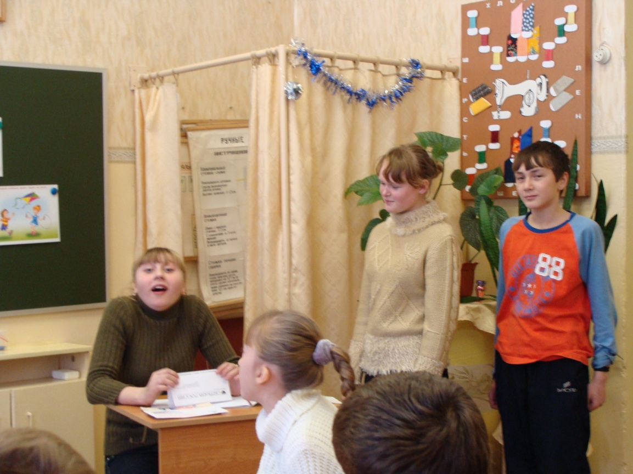

**Учитель**. На первый взгляд, казалось бы, обычное дело. Всего лишь прочить письмо, посмотреть блокнот. А каково ваше мнение?

Учащиеся высказывают свое мнение.

**Учитель.** А теперь обсудим жизненные ситуации, в которые попадают знакомые вам сказочные и литературные герои, чьи права оказались нарушенными с точки зрения Декларации о защите прав детей. (Просмотр сказок).

1. **Шарль Перро «Золушка».**

Героиня сказки Шарля Перро «Золушка» подвергалась принудительному непосильному труду, была лишена возможности отдыхать вместе со сводными сестрами на балу у короля. Только при помощи доброй волшебницы она смогла попасть во дворец, где познакомилась с принцем.

Таким образом, нарушено право Золушки на отдых, мачеха не имела права заставлять Золушку трудить целыми днями.

1. **А.Н.Толстой «Золотой ключик, или приключения Буратино».**

А) Буратино, главный герой сказки, не послушался своего отца папу Карло и самовольно ушел из дома, оказался предоставленным самому себе и поэтому попал под дурное влияние Карабаса Барабаса, кота Базилио и лисы Алисы.

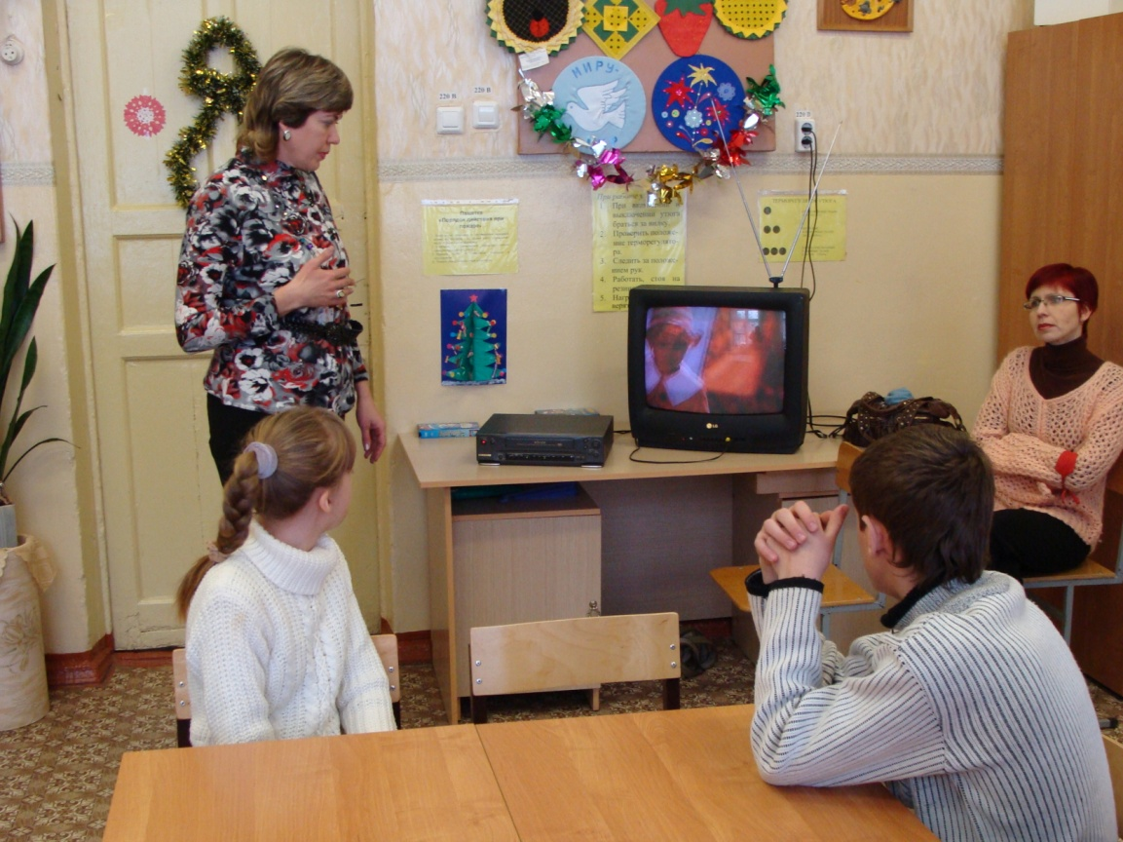

Дети должны слушаться своих родителей, потому что взрослые несут юридическую, гражданскую и родительскую ответственность за своих детей.

Б) Буратино нарушил право на образование. Он отказался от уроков, которые предложила ему Мальвина, не хотел учиться.

Образование для детей должно быть обязательно.

1. **Сказка К.И.Чуковского «Мойдодыр».**

Герой сказки не соблюдал личную гигиену, не хотел жить в чистоте и порядке, не дружил с мылом и расческой, разбрасывал вещи, и поэтому они от него убежали.

Не соблюдены правила экологической безопасности (мыть руки – эпидемия гриппа).

**Учитель.** А теперь выполните задание.Предлагаю вам дорисовать ваше лицо. Какое лицо ребенка должно быть в жизни (раздаю заготовки – овал лица).

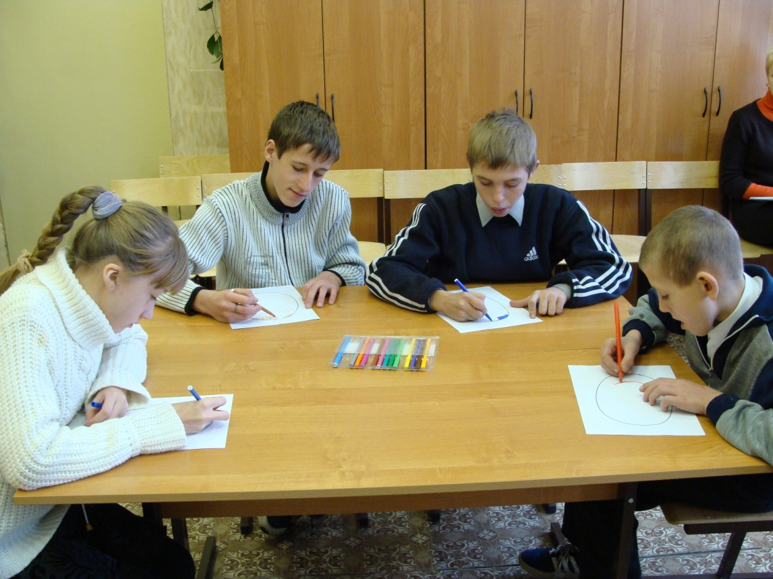

А теперь давайте закрепим знания, которые вы получили сегодня на классном часе по теме «Права ребенка – права человека» ..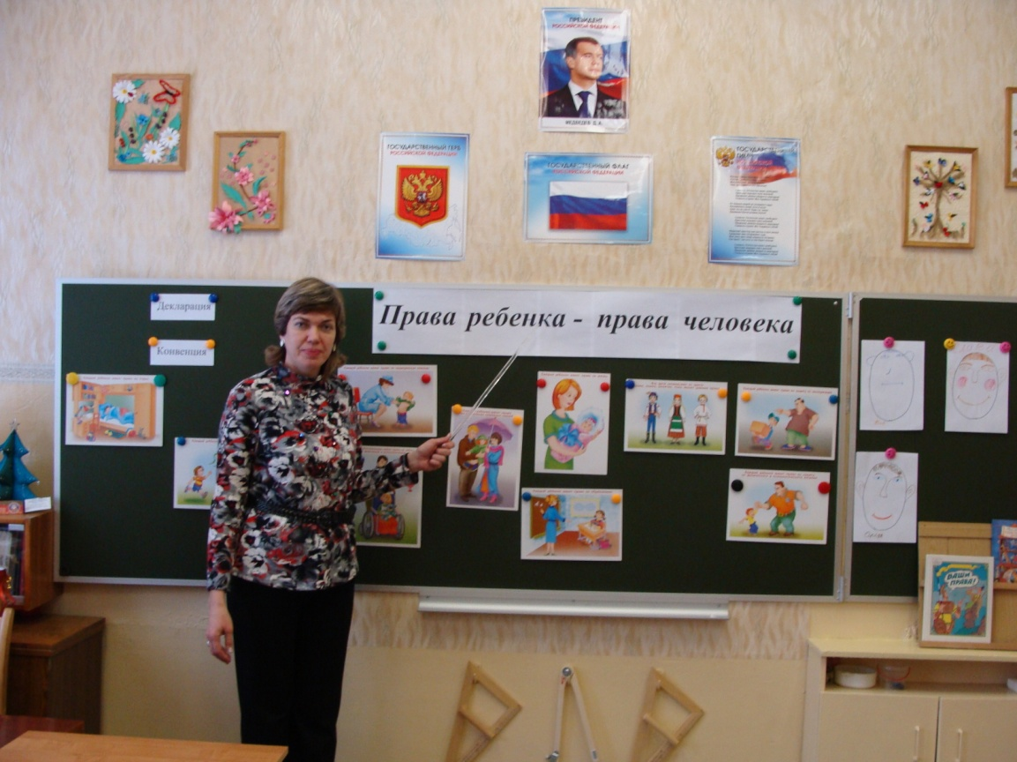.

Я предлагаю вам отгадать кроссворд:

1. ты кто? (ребенок);
2. как называется рекомендательный документ? (декларация);
3. как называется документ, главная цель которого, максимальная защита прав ребенка? (конвенция);
4. вы сегодня познакомились с основными пунктами из Конвенции,

которые как называются? (статьями);

5) ребенок что должен соблюдать? (права).

Теперь предлагаю вам познакомиться с литературой где можно более подробно познакомиться с правами ребенка.

Выставка книг.

Спасибо вам за внимание!